CAPÍTULO II
- MARCO TEÓRICO
  - Introducción
En este capítulo se presenta una recopilación de toda la teoría relacionada directamente o indirectamente al tema de investigación. Esta información se la ha dividido en tres partes, estas son:
Metodologías para evaluación de la Sigatoka negra: Esta primera parte incluye una detallada explicación de los dos sistemas más usados para evaluación de la Sigatoka negra. Entre estos se tiene la metodología de Stover para la evaluación de incidencia y severidad; y el sistema de Preaviso Biológico, estado de desarrollo de la enfermedad.
Análisis estadístico: En esta parte se presenta la teoría relacionada al análisis univariado y contrastes de hipótesis utilizadas en el estudio.
Software utilizado: Por ultimo se describe brevemente las características de los dos software utilizados en el trabajo, los cuales son MATLAB 7.0 y SPSS 12.0

  - Metodologías para la evaluación de la Sigatoka negra
    - Evaluación de incidencia y severidad
El único órgano afectado por el hongo Mycosphaerella Fijiensis es la hoja, este hongo destruye el follaje rápidamente si no se aplican medidas de control.
Además, como resultado del ataque de este patógeno se observan síntomas característicos en los frutos.
Aunque la Sigatoka negra fue descrita por primera vez el año 1964, los síntomas en hojas fueron detallados recién el año 1969 por Meredith y Lawrence.
    - Sintomatología
En 1982, Fouré redefinió los síntomas mostrados durante el desarrollo de la enfermedad en seis estadios, que son descritos a continuación.
- Estadio 1. Es el primer síntoma externo de la enfermedad, las plantas afectadas por Sigatoka negra presentan puntos oscuros, café rojizo menor de 0,25 mm de longitud, visible a simple vista en el envés de las hojas, generalmente más abundante cerca del margen derecho de la hoja (vista de frente) y hacia el ápice. Esto se asemeja a la primera etapa de la Sigatoka amarilla.
- Estadio 2. En este síntoma las estrías aparecen entre 10 a 14 días después de la infección. Dicha infección aparece como una raya, generalmente de color café y visible en el envés de la hoja; más adelante, este síntoma también aparece como una raya en la parte de arriba del limbo (hoja), su color amarillo se asemeja al estadio 1 de la Sigatoka amarilla.
Este color cambiará progresivamente a café y más adelante a negro en la parte de arriba de la hoja; sin embargo mantendrá el color café en el envés de la hoja.
- Estadio 3. Se diferencia del anterior en sus dimensiones, la raya se hace más grande y bajo ciertas condiciones (poco inóculo y condiciones climáticas desfavorables), puede alcanzar una longitud de 2 cm. a 3 cm de longitud.
- Estadio 4. Aparece en el envés de la hoja como una mancha café y en la parte de arriba como una mancha negra.
- Estadio 5. Ocurre cuando la mancha elíptica se vuelve totalmente negra y se ha extendido al envés de la hoja. Esta mancha tiene un halo amarillo que la rodea y su centro se empieza a aplanar.
- Estadio 6. Ocurre cuando el centro de la mancha se seca, adquiere un color gris claro y lo rodea un anillo bien definido de color negro, rodeado a su vez por un halo de color amarillo brillante. Estas manchas se podrán observar aún después de que la hoja se ha secado ya que el anillo persiste.
Como resultado se tiene la destrucción del follaje, además destruye su capacidad de respiración y fotosíntesis, la producción de fruta es reducida drásticamente, sin embargo, también ocasiona un llenado deficiente y la maduración prematura de los dedos en campo, durante el transporte o almacenaje, daño que es considerado como el más importante.
Este daño, estaría determinado por la acción de toxinas del patógeno, más que debido a la defoliación.
Si el ataque se produce sobre todo en las hojas jóvenes de la planta, la pérdida de la producción es total.
    - Escala de Stover
La evaluación de incidencia y severidad por medio de la metodología de Stover modificada, permite obtener información bastante detallada de la situación sanitaria de la plantación.
El sistema consiste en una estimación visual del área foliar afectada en todas las plantas próximas a floración, sin necesidad de bajar la hoja.
Para esta evaluación se toma en cuenta todas las hojas presentes excepto la hoja candela, y las agobiadas. La hoja más cercana a la hoja candela se considera la hoja número 1. El conteo se facilita considerando la distribución en espiral (par e impar) de derecha a izquierda a partir de las hojas 1 y 2, contando hacia abajo.
Para estimar el área foliar afectada debe estimarse visualmente el área cubierta por los síntomas de la enfermedad en cada hoja y calcular el porcentaje de la hoja cubierto por los síntomas. Para esto es necesario contar con un patrón o modelo que divide la hoja en proporciones porcentuales. (Figura 2.1)
Figura 2.1: Escala de Stover modificada por Gauhl (1989).
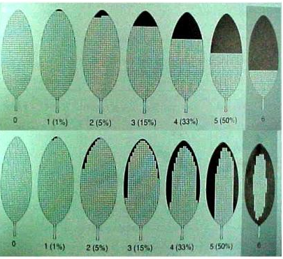
Fuente: CIBE
    - Preaviso Biológico
Esta forma de evaluar consiste en la detección temprana de los síntomas de las hojas más jóvenes de la planta, debido a que las manchas de la Sigatoka negra aparecen más temprano atacando las hojas número 2, 3 y 4.
La primera variable que se mide para obtener las variables que evalúan el desarrollo y severidad es la emisión foliar, para ello se marcan de abajo hacia arriba el número de hojas emitidas y se identifica la hoja candela tal como se muestra en la figura 2.2.
Figura 2.2: Hojas enumeradas en la planta de banano
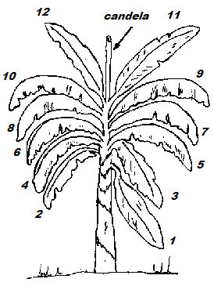
Fuente: CIBE

El valor que toma variable emisión foliar está compuesta por una parte entera y una parte decimal. La parte entera está determinada por el número de hojas brotadas que tiene la planta y la parte decimal esta definida por el estado evolutivo de la hoja candela, para esta observación se consideran los estados de desarrollo descritos por Brun (1963) que se presentan en la Figura 2.3.

Figura 2.3: Estados evolutivos de la hoja candela
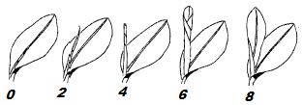
Fuente: CIBE

Las variables restantes que permiten evaluar el desarrollo y severidad son las que cualitativamente miden el estado de las tres primeras hojas (HII, HIII, HIV) contadas a partir de la hoja candela, para esto se toman en cuenta el número de pizcas o estrías presentes en las respectivas hojas y se las califica tomando en cuenta las siguientes consideraciones:

+1 si existen más de 50 pizcas que indican la presencia de SN
-1 si existen menos de 50 pizcas que indican la presencia de SN
+2 si existen más de 50 estrías que indican la presencia de SN
-2 si existen menos de 50 estrías que indican la presencia de SN

La hoja de cálculo que se utiliza para registrar estas variables tiene el formato mostrado en la Figura 2.4
Al introducir las variables antes mencionadas en la tabla mostrada en la figura siguiente se obtienen las variables que permiten evaluar la evolución y severidad de la Sigatoka negra.

Figura 2.4: Hoja de cálculos relacionados a la Sigatoka negra
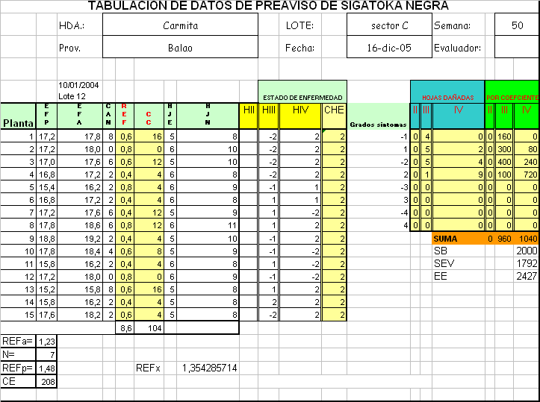
Fuente: CIBE

    - Metodología de Inoculación en Invernadero.
Inoculación es el método de transmisión de microorganismos de un cultivo artificial del patógeno Mycosphaerella Fijiensis sobre las hojas de las plantas de banano en invernadero.
El método aplicado es la inoculación artificial in Vitro utilizando la suspensión de Micelio. Las plantas crecen en macetas de 100 centímetros de diámetro, luego las plantas son aclimatadas por 8 semanas y se inoculan las tres primeras hojas en abrirse, utilizando un spray. Las plantas se mantienen a humedad relativa del 90% – 100% y el periodo de evaluación empieza a los 15 días después del inoculo y termina a los 60 días (Figura 2.5). Los síntomas utilizados en invernadero corresponden a la descripción de Fullerton y Olsen (1995) presentados a continuación en el Cuadro 2.1:
Cuadro 2.1:
Estadios del desarrollo de la Sigatoka negra en in Vitro inoculadas en invernadero
Síntoma | Descripción del Síntoma
0 | Ningún síntoma
1 | Pequeña pizca de color café rojizo en el envés de la hoja
2 | Pequeña estría de color café rojizo visible en el haz y envés
3 | Hay cambio de color a café oscuro y negro. Se considera este síntoma como mancha.
4 | La mancha negra está rodeada de un halo amarillo
5 | La mancha nuevamente sufre cambios de color, empieza a deprimirse y en las zonas mas claras (gris-blanco).

Figura 2.5: Esquema del proceso de inoculación en invernadero.
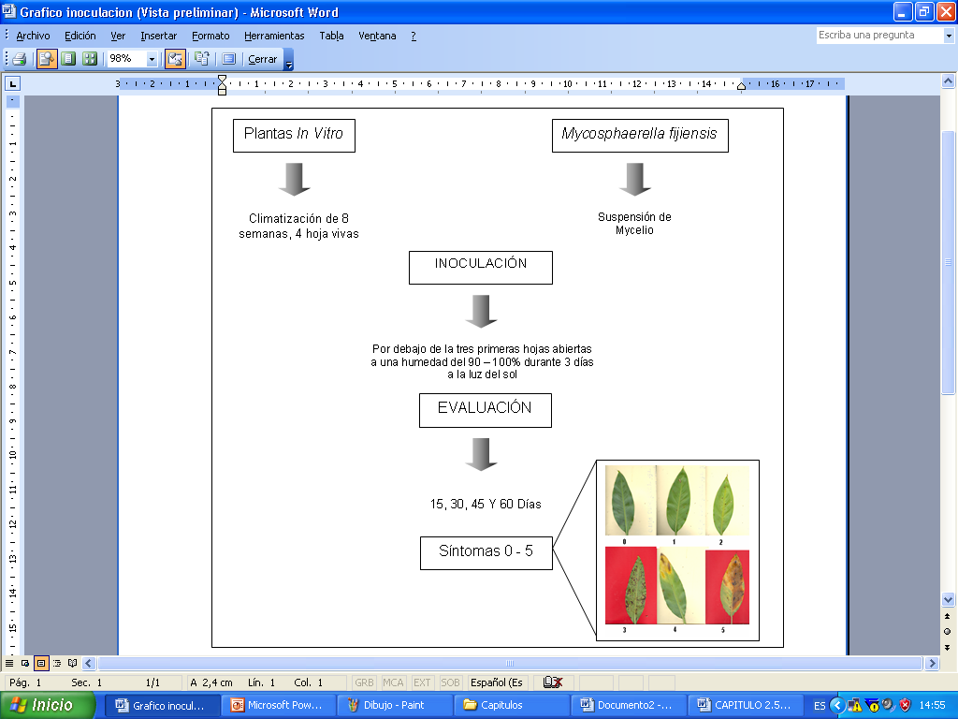
Fuente: CIBE
Elaborado por: Betsy Ribadeneira C.

  - Teoría Estadística
    - Análisis Univariado
El análisis univariado en un sentido amplio, se refiere a todos los métodos estadísticos que analizan la distribución de una sola variable.
Para el análisis en este estudio se consideraran las siguientes medidas descriptivas:
De posición
- Cuartiles
- Mínimo
- Máximo
Centralización o tendencia central
- Media
- Mediana
Dispersión
- Varianza y desviación estándar
Forma
- Sesgo o asimetría
- Curtosis o puntiagudez
Referente a los gráficos que se consideraran en el estudio se tiene:
- Diagrama de caja
- Histograma

    - Prueba t pareada
Esta prueba se puede llevar a cabo cuando los datos están en la forma de observaciones pareadas, es decir cada unidad experimental tiene un par de observaciones; el cálculo para esta prueba de observaciones pareadas se basa en la variable aleatoria $\bar{D} y S_{d}$que representan la media muestral y la desviación estándar de las diferencias entre las observaciones pareadas.
En esta prueba si el tamaño de la muestra es suficientemente grande, como n>=30, la distribución t no difiere de manera considerable de la distribución normal estándar, para esto se establece el siguiente contraste de hipótesis:
$\begin{aligned}H_{0}: μ_{D}= d_{0} \\ H_{1}: μ_{D}≠ d_{0} \\ \text{EP}: t=\frac{\bar{d} − d_{0}}{s_{d} / \sqrt{n}} \\ \text{RR}:t≥_{n−1}^{1−α}\end{aligned}$

    - Regresión
Si, basados en una relación teórica, se tiene observaciones relacionadas (X e Y), para suponer que las variaciones de Y son causadas por las variaciones X, podemos utilizar el análisis de regresión para probar la relación matemática que existe entre estas variables.
Al conjunto de observaciones Y se los denotará como variable endógena, explicada, dependiente o respuesta.
Al conjunto de observaciones X se los denotará como variable exógena, explicativa, independiente, predictora, o regresora.
Teniendo en cuenta que un modelo es un conjunto de restricciones sobre la distribución conjunta de las variables dependientes e independientes, entonces los objetivos de un modelo de regresión puede ser dos:
Predictivo, en el que el interés del investigador es predecir lo mejor posible la variable dependiente, usando un conjunto de variables independientes, es decir, obtener una ecuación que nos permita predecir la variable dependiente.
Estimativo, en el que el interés se centra en estimar la relación de una o más variables independientes con la variable dependiente, es decir cuantificar la relación entre las variables X y la variable Y.

    - Regresión Múltiple
Generalizando la notación usada para el modelo de regresión lineal simple, a partir de una muestra de n observaciones de la cual se dispone los valores de una variable respuesta Y además de los valores de k variables explicativas X1,X2,...,Xk.
El modelo de regresión lineal múltiple con k variables intenta aproximar la variable respuesta mediante una función lineal de las variables explicativas de la siguiente forma:
$Y_{i}=β_{0}+β_{1}X_{i1}+β_{2}X_{i2}+ \text{.}\text{.}\text{.} +β_{k}X_{\text{ik}}+ε_{i} ; i=1,2,\text{.}\text{.}\text{.},n$(1)
De modo que los coeficientes (parámetros) de la ecuación se estiman siguiendo el criterio de mínimos cuadrados:
$$\text{Mín} \sum_{i=1}^{n}{(Y_{i}−β_{0}−β_{1}X_{i1}−β_{2}X_{i2}− \text{.}\text{.}\text{.} −β_{k}X_{\text{ik}})^{2}}$$
La obtención aquí de las expresiones de los estimadores mínimo cuadráticos de dichos coeficientes exigen reescribir la expresión (1) utilizando notación matricial. Así, (1) quedaría:
$$Y=Xβ+ε$$

Donde:
$$Y=\begin{aligned}\left(Y_{1} | \right)\left(Y_{2} | \right)\left( ⋮ | \right) \\ \end{aligned}$$
Resolviendo este problema mediante el cálculo diferencial, se obtienen los estimadores de mínimos cuadrados a través de la siguiente expresión matricial:
$$\hat{β}=(X^{T}X)^{−1}X^{T}Y$$
Y mantienen una interpretación análoga al caso de la regresión lineal simple (representa el incremento por término medio en la variable respuesta por cada unidad adicional en la variable).
Estimación de sigma:
$$S^{2}=\frac{\text{SCE}}{n−p}$$
Donde:
n es el número de observaciones
p el número de parámetros (k+1)
SCE igual a la siguiente expresión:
$$\text{SCE}=(Y−X\hat{β})^{T}(Y−X\hat{β})$$
Matriz de covarianza:
$$\sum{=S^{2}(X^{T}X)^{−1}}$$
Coeficiente de determinación:
$$R^{2}=\frac{\text{SCR}}{\text{SCT}} , 0≤R^{2}≤1$$
Coeficiente de determinación ajustado:
$$R_{a}^{2}=1−\left(\frac{n−1}{n−p}∗\frac{\text{SCE}}{\text{SCT}}\right) , 0≤R^{2}≤1$$
Donde:
$$\begin{aligned}\text{SCR}=β^{T}X^{T}Y−n{\bar{Y}}^{2} \\ \text{SCE}=Y^{T}Y−β^{T}X^{T}Y \\ \text{SCT}=Y^{T}Y−n{\bar{Y}}^{2}\end{aligned}$$
  - Software utilizados
    - MATLAB 7.0
      - Acerca de MATLAB 7.0
MATLAB es el nombre abreviado de “Matrix Laboratory”, es un programa interactivo pues trabaja mediante instrucciones o comandos y también mediante funciones y programas para realizar cálculos numéricos con vectores y matrices. Como caso particular puede también trabajar con números escalares, tanto reales como complejos. Una de las capacidades más atractivas es la de realizar una amplia variedad de gráficos en dos y tres dimensiones. MATLAB tiene también un lenguaje de programación propio.

Entre las características más importantes están:
• Cálculo numérico rápido y con alta precisión
• Manejo simbólico
• Graficación y visualización avanzada
• Programación mediante un lenguaje de alto nivel
• Programación estructurada y orientada a objetos
• Soporte básico para diseño de interfaz gráfica
• Extensa biblioteca de funciones
• Aplicaciones especializadas para algunas ramas de las ciencias y la ingeniería
Para ejecutarlo, se busca el icono en programas y se pulsa dos veces sobre él, sino encontrará el icono en el escritorio de Windows. Hay algunos archivos asociados a MATLAB cuyas extensiones son:
- Archivos de comandos y funciones: tienen extensión .m y están en formato MATLAB.
- Archivos de imágenes: tienen extensión .fig (para resultados gráficos).

Los objetos básicos con los cuales opera MATLAB son matrices pero en estas no se requiere especificar ni su tipo ni sus dimensiones como en algunos lenguajes convencionales.
- Ingreso de matrices, estas se pueden hacer manualmente o llenar las matrices con números aleatorios
- Importar desde Excel archivos que se carguen en MATLAB como matrices.

      - Ventanas en MATLAB
Al ejecutar MATLAB aparecen por defecto tres ventanas:
- Directorio, muestra el directorio de la PC, y esto permite ubicar los archivos de comandos y funciones que se vayan a utilizar mientras se trabaja en MATLAB.

- Historial de Comandos, contiene todos los comandos utilizados durante trabajos previos en el editor de comandos y permiten usarlos nuevamente.

- Editor de Comandos, es la ventana principal puesto que es aquí donde se ejecutan todos los comandos y además se llaman a las funciones creadas previamente en un archivo de comandos y funciones. En dicha ventana aparece también el prompt característico de MATLAB (»). Esto quiere decir que el programa está preparado para recibir instrucciones.

      - Máscara
Existen aplicaciones de diseño en MATLAB las utilizan máscaras, que es una capa en escala de grises que representan partes seleccionadas de una imagen. En una máscara, un píxel blanco es un píxel seleccionado y un píxel negro es un píxel no seleccionado, con dos posibles valores (1 y 0) respectivamente.

Figura 2.6: Máscara de una hoja de planta de banano

Fuente: Betsy Ribadeneira C

    - SPSS 12.0
SPSS 12.0 for Windows es un conjunto de programas orientados a la realización de análisis estadísticos aplicados a las ciencias sociales. Nos permite realizar análisis y gráficos estadísticos sin tener que conocer la mecánica de los cálculos ni la sintaxis de los comandos del sistema. Comparado con otros programas, es más intuitivo y fácil de aprender. Su desventaja es que es menos flexible y con menos procedimientos avanzados que otros programas comerciales.

SPSS es bueno a la hora de organizar y analizar datos. Se puede ordenar datos, calcular nuevos datos y realizar una gran variedad de análisis estadísticos. En teoría el tamaño de los ficheros de datos que SPSS puede manejar no está limitado por lo que puede trabajar con ficheros grandes. Esta versión también permite el manejo cómodo de ficheros, la personalización de los informes, y el cortar y pegar en otros programas.

Para ejecutarlo, se busca el programa en Inicio, pulsa dos veces sobre el icono del programa, en el escritorio de Windows.
Hay dos tipos de archivos asociados a SPSS:
- Archivos de datos: tienen extensión .sav y están en formato SPSS.
- Archivos de texto: tienen extensión .sps (archivos de sintaxis) o .spo (archivos de resultados).

      - SPSS breve descripción
Los pasos básicos en el análisis de datos consisten en:
- Introducir los datos, manualmente o recurriendo a un archivo ya existente.
- Seleccionar un procedimiento estadístico.
- Seleccionar las variables para el análisis, las variables que podemos usar en cada procedimiento se muestran en un cuadro de diálogo del que se seleccionan.
- Ejecutar el procedimiento y ver los resultados, los resultados aparecen en una ventana de resultados y se pueden guardar como archivos con extensión .spo. Los gráficos se pueden modificar en la ventana del editor de gráficos que se presenta cuando se da doble clic sobre dicho gráfico.

      - Vistas en SPSS
La primera presentación es de una tabla de datos, donde se deberán introducir los datos de cada problema o leerlos de un fichero. Corresponde al Editor de datos.
Con el editor de datos podemos crear nuevos archivos o modificar los existentes. No se puede tener más de un archivo de datos abierto al mismo tiempo en la misma sesión de SPSS. Dentro del editor de datos, dos vistas son posibles:

- Vista de datos, muestra los valores de datos reales o las etiquetas de valor definidas:
  - Las filas son casos. Cada fila representa un caso u observación.
  - Las columnas son variables. Cada columna representa una variable o característica que se mide.
  - Las casillas contienen valores numéricos o de cadena, siendo éste un valor único de una variable para cada caso. A diferencia de una hoja de cálculo, las casillas del editor de datos no pueden contener fórmulas.

- Vista de variables, contiene descripciones de los atributos de cada variable del archivo de datos. Donde:
  - Las filas son variables.
- Las columnas son atributos o características de las variables.
- Cambiamos de una vista a otra a través de las pestañas en la parte inferior de la ventana.
- Otras ventanas irán apareciendo a medida que vayamos realizando nuestro análisis, podrán contener gráficos (Editor de gráficos), informes con los resultados, etc.

